
ESTADO DO RIO DE JANEIRO
Câmara Municipal de Barra do Piraí
GABINETE DO VEREADOR – JEORDANE PERINO

INDICAÇÃO N.º _____/2023

Na forma que determina o Regimento Interno desta Casa Legislativa, o Vereador que a esta subscreve SOLICITA que a Mesa envie expediente ao Exmo. Sr. Prefeito Municipal, a fim de que S. Exa. Viabilize junto aos órgãos competentes, a colocação de manilhas, na rua Tereza Jesus de Vasconcelo, próximo ao 47 Metalúrgica.

Justificativa: Tal solicitação se justifica, pois o esgoto se encontra correndo a céu aberto.
Sala Barão do Rio Bonito, 20 de Abril de 2023.
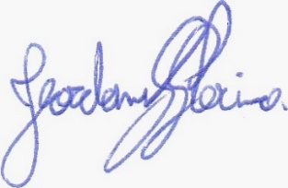
____________________________
JEORDANE PERINO

VEREADOR AUTOR

